ENTORNOS DE DESARROLLO-UF1(ACTIVIDAD B)

Realizar una tabla en la que se comparen estos dos IDE’s. Especificar para cada uno de ellos: los lenguajes que soportan, las principales características.

A continuación, muestro una tabla comparativa entre Eclipse y Netbeans:

|  |  |
| --- | --- |
| ECLIPSE | NETBEANS |
| Compatible con los lenguajes:   * Java * ANSI C * C * C++ * JSP * sh * perl * php * sed * Javascript | Compatible con los lenguajes:   * Java * JSP * Haskell * CPP * Yacc * Sh * Lex * Perl * Objc * Ansic * C * C++ * Javascript |
| Es de código abierto | Es de código abierto |
| Es multiplataforma para crear aplicaciones | Gran base de usuarios que forman una gran comunidad |
| Su base es la plataforma de cliente enriquecido (Rich Clien Platform RCP) | Permite desarrollar las aplicaciones como módulos independientes |
| El RCP tiene:   * Pantalla de carga de Eclipse Luna * Plataforma principal * Ejecución de plugins | Se pueden instalar módulos adicionales dinámicamente |
| Manejo de archivos | Ofrece servicios reusables comunes para las aplicaciones de escritorio, permitiendo a los desarrolladores centrarse en la lógica de sus aplicaciones |
| Editores de texto | Permite la gestión de configuración de usuario |
| Workbench de Eclipse, con:   * Vistas * Editores * Perspectivas * Asistentes | Gestión de almacenamiento |
| Emplea módulos para poder proporcionar toda su funcionalidad | Gestión de las diferentes ventanas |
| Los módulos son una plataforma ligera | Cuenta con un marco asistente |
| Necesita la incorporación de la máquina virtual de Java | Tiene una librería visual de Netbeans |
| Da soporte para frameworks JavaEE | Cuenta con herramientas de desarrollo integrado |
| Posee herramientas de diseño UML | Provee soporte para la creación de aplicaciones orientadas a servicios |
| Consume menos recursos que Netbeans | Incluye herramientas de esquemas XML |
| Curva de aprendizaje alta con respecto a Netbeans | Incluye un editor WSDL |
| Tiene integrado soporte para desarrollo de Android | Incluye un editor BPEL para web services |
| Tiene un tamaño de 150 MB | Permite crear aplicaciones web con PHP |
| Es más rápido, más flexible y tiene más plugins que Netbeans | Necesita la incorporación de la máquina virtual de Java |
| Para muchas de sus funcionalidades se deben instalar y configurar complementos | Da soporte para frameworks JavaEE |
|  | Posee herramientas de diseño UML |
|  | Curva de aprendizaje baja |
|  | Tiene soporte integrado de conexión de base de datos Mysql y Sql |
|  | Tiene un tamaño de 79.3 MB |
|  | Cuenta con muchas funcionalidades integradas listas para usar |

Identificar las principales áreas de trabajo. Adjuntar capturas de pantalla indicándolo.

En ambos IDE’s contamos con cinco áreas de trabajo:

* **ÁREA 1 – MENÚ PRINCIPAL.** Donde se realizan las principales acciones del entorno (ficheros, depuración y control del proyecto).
* **ÁREA 2 –** **VENTANA DE PROYECTO.** Muestra una visión de conjunto del proyecto (ficheros, librerías necesarias para el código entrado, etc.).
* **ÁREA 3 –** **VENTANA DE NAVEGACIÓN.** Permite acceder de forma rápida a los elementos de las clases que tengamos seleccionadas.
* **ÁREA 4 –** **VENTANA DE EDICIÓN.** Editor de texto a través del cual entramos en el código del desarrollo de nuestro proyecto.
* **ÁREA 5 –** **VENTANA DE SALIDA / TAREAS.** Muestra los errores de compilación e información seleccionada por el programador mediante palabras clave de código.

Captura IDE Eclipse:

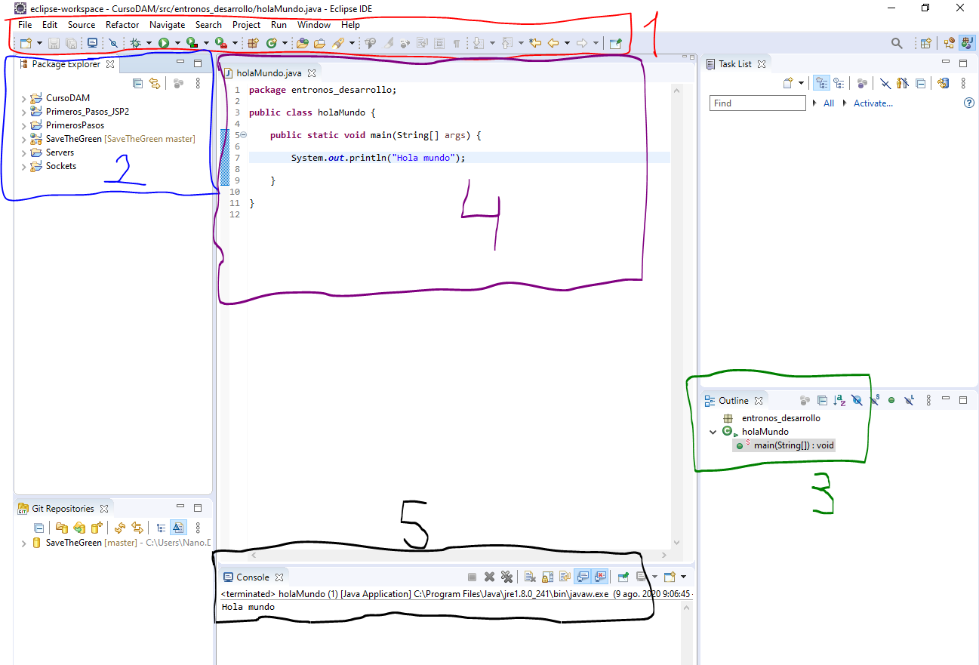

Captura IDE Netbeans:

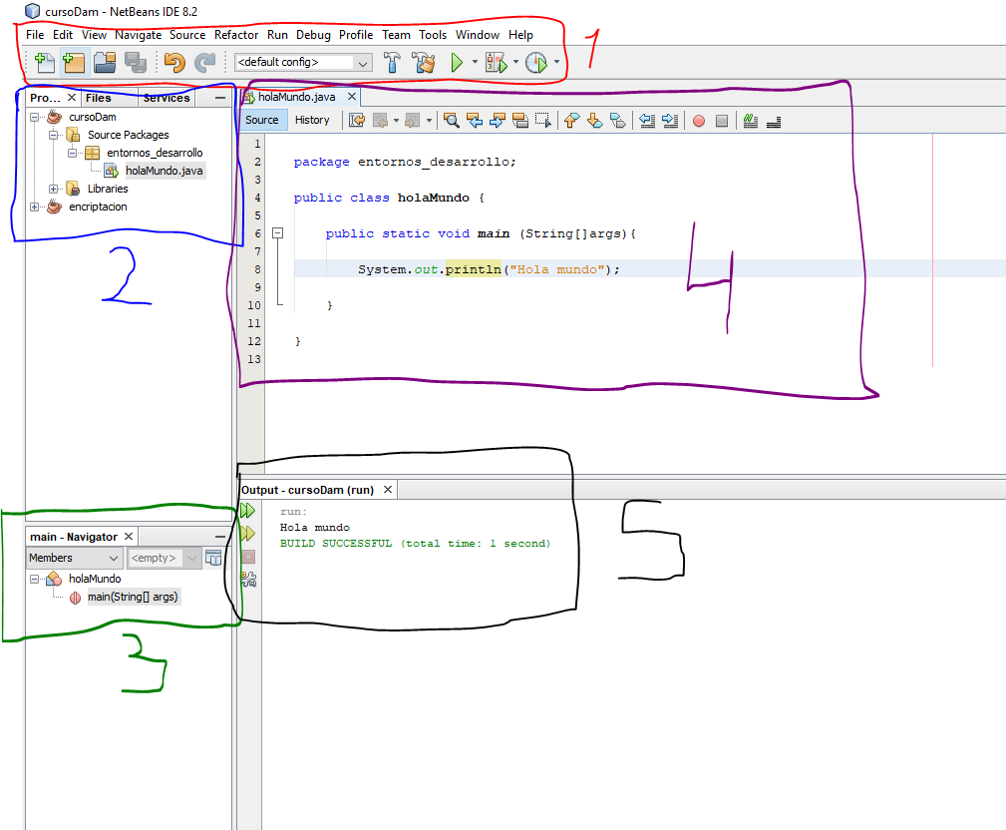

Identificar cómo se instalan y desinstalan los módulos adicionales (complementos). Indicar procedimientos. Para explicarlo puedes ayudarte de capturas de pantalla.

**Instalar plugins a Eclipse con MarketPlace:**

* Abrir Eclipse.
* Ir a: Help->Eclipse MarketPlace.
* Elegir el plugin.
* Dar a Install.
* Obsevamos el contenido del plugin.
* Aceptamos los términos de la licencia.
* Empieza la instalación.
* Al finalizar, reiniciamos el programa.
* El plugin ya está instalado.

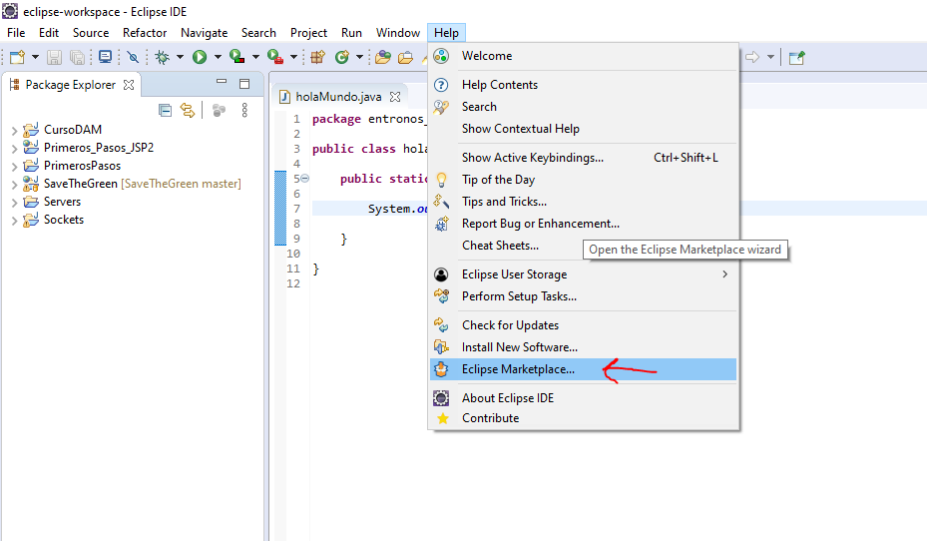

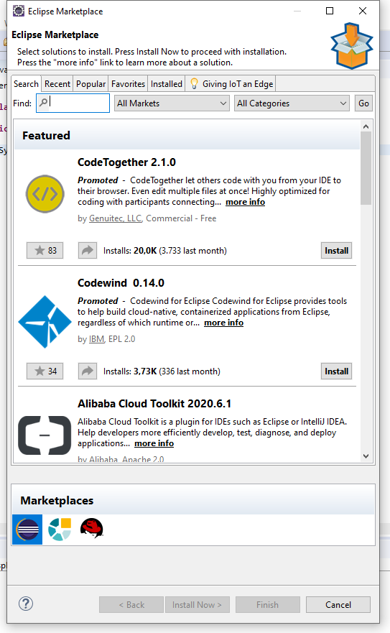

**Desinstalar plugins en Eclipse con MarketPlace:**

* Abrir Eclipse.
* Ir a: Help->Eclipse MarketPlace->Installed.
* Escogemos el plugin que queremos desinstalar.
* Damos a Unistall.
* Aceptamos que queremos desinstalarlo.
* Al finalizar, reiniciamos el programa.
* El plugin ya estará desinstalado.

**Instalar plugins en Eclipse desde un repositorio:**

* Abrimos Eclipse.
* Damos: Help->Install New Software.
* En Work with introducimos la dirección del repositorio.
* Seleccionamos el plugin y pinchamos Next.
* Nos muestra el contenido del plugin.
* Aceptamos términos de licencia.
* Comienza la instalación.
* Reiniciamos el programa.
* El plugin ya estará instalado.

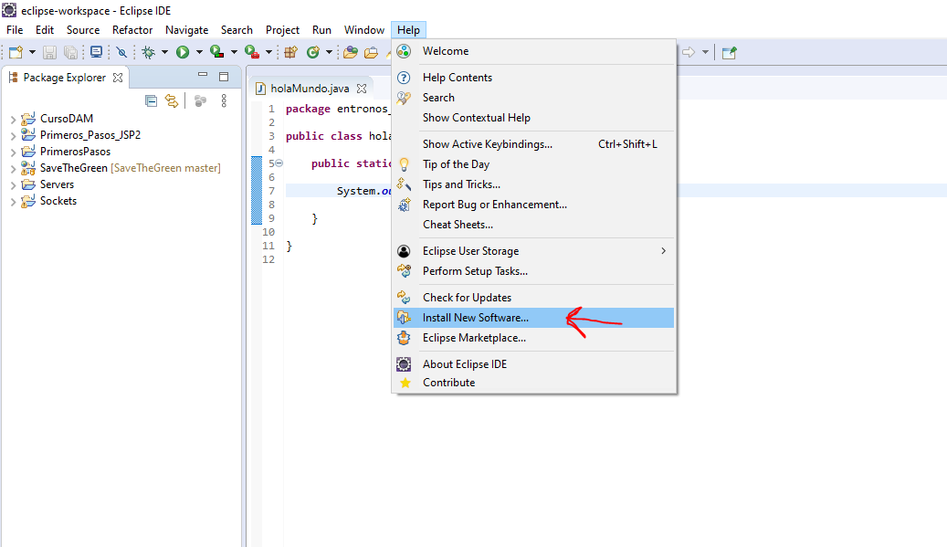

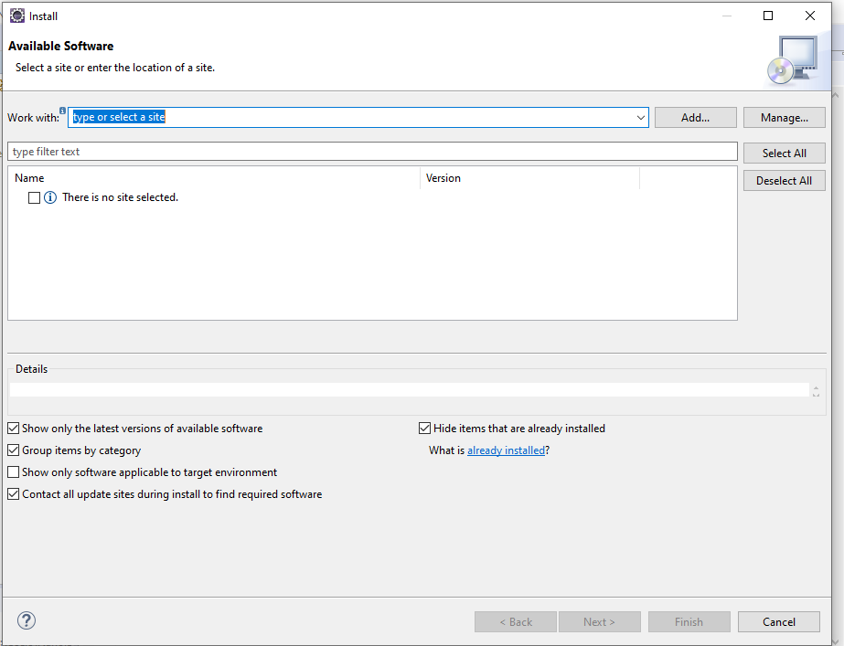

**Desinstalar plugins en Eclipse desde un repositorio:**

* Abrimos Eclipse.
* Damos a: Help->Insatll New Software.
* Damos a: already installed.
* Seleccionamos el plugin que queremos desinstalar.
* Damos a Unistall.
* Aceptamos la desinstalación.
* Al finalizar, reiniciamos el programa.
* El plugin ya estará desinstalado.

**Instalar plugins en Eclipse de forma manual:**

* Descargamos un plugin.
* Los descomprimimos.
* En la carpeta plugin, buscamos el que necesitamos.
* Lo copiamos a la carpeta plugins de Eclipse.
* Hacemos lo mismo en la carpeta feature.
* Reiniciamos el programa.

**Desinstalar plugins en Eclipse de forma manual:**

* Borramos los archivos de las carpetas plugins y feature de Eclipse.
* Reiniciamos el programa.

**Instalar plugins en Netbeans:**

* Abrir Netbeans
* Ir a Tools->Plugins
* Ir a la pestaña Available plugins
* Escoger el plugin que interesa
* Dar a Install
* Dar a Next
* Aceptar los términos de la licencia
* Dar a Install
* Comienza la instalación
* Al finalizar, reiniciamos el programa
* El plugin ya está instalado

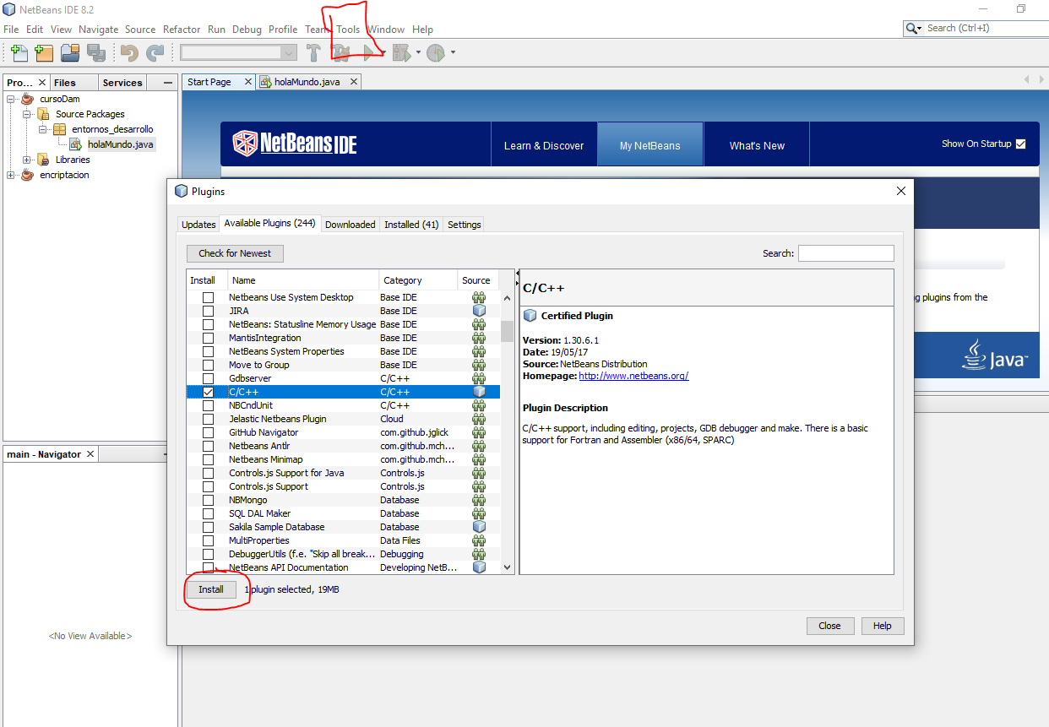

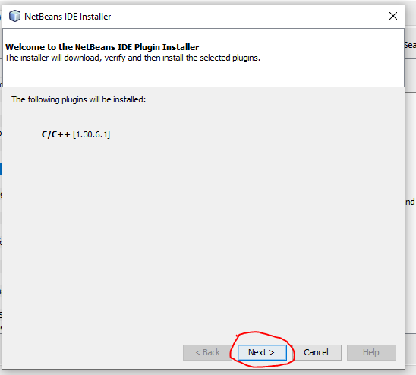

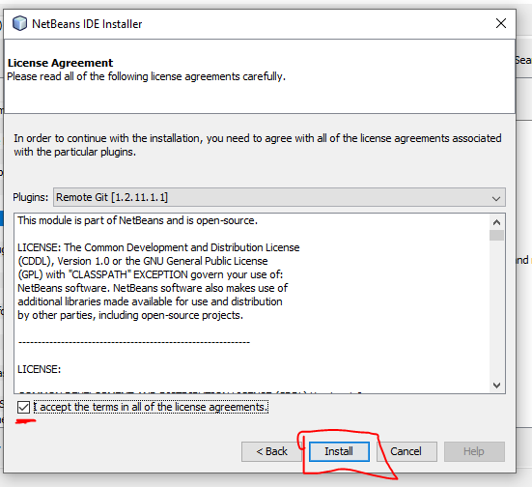

**Desinstalar plugins en Netbeans**

* Abrir Netbeans
* Ir a Tools->Plugins
* Ir a la pestaña Installed
* Seleccionar el plugin que se quiere desinstalar
* Dar a Uninstall
* Dar a Next
* Aceptamos
* Dar a Unistall
* Comienza la desinstalación
* Al finalizar, reiniciamos el programa
* El plugin ya está desinstalado

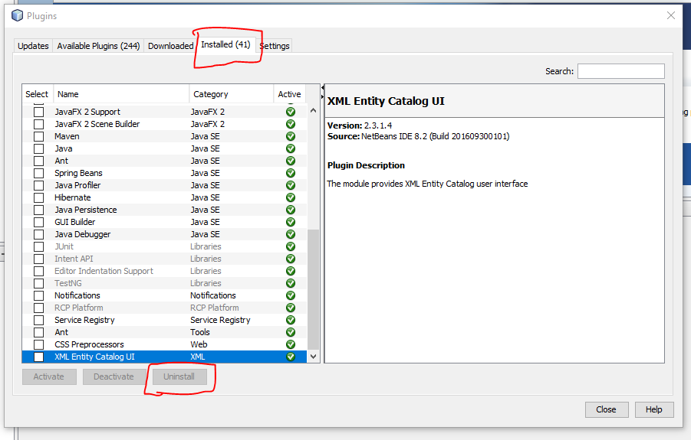

En la edición de programas prueba a realizar un ejemplo del programa clásico “hola mundo”, desde el editor del entorno de desarrollo y compáralo con respecto a un editor de texto convencional (Notepad). Indica las ventajas y desventajas. Para explicarlo puedes ayudarte de capturas de pantalla.

Hay que decir que tanto en el IDE como en el editor de texto se puede escribir código y ejecutarlo, sin embargo, son diferentes. Los IDE’s cuentan con numerosas herramientas muy útiles y que sirven de mucha ayuda al programador que lo está usando. Por otra parte, los editores de texto del tipo de Notepad nos permiten ver el código de una forma agradable y realizar acciones simples, como abrir terminales para ejecutar el programa y refactors muy simples. Aún así, existen editores de texto más evolucionados, como VisualStudio Code o Sublime texto, que han adquirido muchas particularidades de los IDE’s y se pueden considerar herramientas tan útiles como los IDE’s a pesar de no ser tan extensas como estos. No se puede considerar ninguna de las herramientas mejor que la otra, pero sí que se puede decir abiertamente que el editor de texto Notepad no te hace tan productivo como los IDE’s. Esto si lo comparamos con Notepad, si la comparación se extiende a los editores de texto más evolucionados (como los anteriormente descritos), las ventajas se equilibran más con respecto a los IDE’s, siguiendo estos últimos superiores en cuanto a capacidades.

* VENTAJAS DE USAR UN IDE
  + Cuenta con la compilación incorporada
  + Es más sencillo diseñar interfaces gráficas
  + Cuenta con ayuda y completado de código
  + Cuenta con un depurador de código que nos permite localizar y solucionar errores de forma rápida y sencilla
* DESVENTAJAS DE USAR UN IDE
  + La computadora que estés usando necesita más recursos
  + Curva de aprendizaje elevada
* VENTAJAS DE USAR UN EDITOR DE TEXTO
  + Su uso requiere muy pocos recursos de la computadora
  + Tiene soporte integrado para resaltar una amplia selección de lenguajes de programación y diferentes características avanzadas
  + No añaden formato a los datos, queda en texto plano
* DESVENTAJAS DE USAR UN EDITOR DE TEXTO
  + Solo es aconsejable si el lenguaje de programación que se usa no es complicado (como Javascript o php)
  + Salirse del marco de la creación de sitios web estáticos puede no ser recomendable
  + Necesitas tener un conocimiento elevado del lenguaje de programación que estés usando

Da respuesta a las siguientes preguntas:

* Clasifica los siguientes lenguajes de programación, como lenguajes de alto/bajo nivel, interpretados/complilados, declarativos/imperativos, estructurados/orientados a objetos, base de datos.

Python, C, C++, C#, Java, php, Mysql, pascal, basic, prolog, Objective-c

* **Python:** Lenguaje de alto nivel, interpertado (se puede considerar semi-interpretado porque tiene muchas características de los lenguajes compilados), imperativo, orientado a objetos.
* **C:** Lenguaje de medio nivel, compilado, imperativo, estructurado.
* **C++:** Lenguaje de medio nivel, compilado, imperativo, multiparadigma (contiene características de la programación estructurada y la orientada a objetos).
* **C#:** Lenguaje de alto nivel, compilado, imperativo, multiparadigma (por lo mismo que el anterior).
* **Java:** Lenguaje de alto nivel, compilado, imperativo, orientado a objetos.
* **php:** Lenguaje de alto nivel, interpretado, imperativo, multiparadigma.
* **MySQL:** Es un gestor de base de datos que emplea:
  + **SQL:** Lenguaje utilizado para las consultas de la base de datos.
  + **PL/SQL:** Lenguaje de alto nivel, imperativo,, compilado, procedural
* **Pascal:** Lenguaje de alto nivel, compilado, imperativo, estructurado.
* **Basic:** Lenguaje de alto nivel, interpretado, imperativo, procedural.
* **Prolog:** Lenguaje de alto nivel, semi-interpretado, declarativo y lógico, procedural.
* **Objective-c:** Lenguaje de alto nivel, compilado, declarativo, orientado a objetos.
* Busca y explica los siguientes conceptos relacionados con el lenguaje Java:
  + **JSE (Java Estándar Edition):** Se trata de una tecnología de programación (desarrollada por Oracle) que se usa para el desarrollo de aplicaciones web, dotándola de versatilidad donde se podrá jugar, cargar fotos, chatear en línea, realizar visitas virtuales y utilizar servicios como, por ejemplo, cursos en línea, servicios bancarios en línea y mapas interactivos; todo ello independientemente del navegador y del sistema operativo que se estén utilizando. JSE constituye la base del lenguaje de programación Java sobre el que se desarrollan Java EE y Java ME. Está orientado a desarrollar aplicaciones enfocadas en la arquitectura cliente/servidor, sin que tenga soporte a tecnologías para internet.
  + **JEE (Java Enterprise Edition):** Se trata de una tecnología dedicada al desarrollo de Java del lado del servidor. Consta de un conjunto de servicios, API y protocolos que proporcionan la funcionalidad necesaria para desarrollar aplicaciones empresariales distribuidas, con arquitecturas multicapa, escritas en Java y que se ejecutan en un servidor de aplicaciones.
  + **JME (Java Micro Edition):** Es una tecnología que proporciona un área de trabajo dedicada a la elaboración de aplicaciones para ejecutarlas en dispositivos móviles e integrados. La finalidad por la que fue creada por Oracle fue paliar las limitaciones asociadas a la creación de aplicaciones para pequeños dispositivos y, gracias a JME es posible la realización de aplicaciones destinadas a estos dispositivos con memoria, visualización y potencia limitada.
  + **JDK (Java Development kit):** Se trata de un software que provee herramientas de desarrollo para desarrollar aplicaciones en Java y cuenta con una serie de aplicaciones y componentes, para realizar cada una de las tareas de las que es capaz de encargarse.
  + **JVM (Java Virtual Machine):** Es la encargada de acceder al código Byte Code resultante de la compilación de la aplicación y lo compila, a su vez, a código nativo de la plataforma en la que se está ejecutando. La ventaja principal que nos ofrece esta herramienta es que se puede crear una aplicación con Java y que esta se pueda ejecutar en, prácticamente, cualquier sistema operativo.
  + **APPLETS:** Consiste en un programa escrito en Java y que forma parte de los componentes de una página de internet. Son usados, entre otras cosas, para darle funcionalidades a una página que no se podrían dar con código HTML. Los applets pueden dar uso a cualquier sistema operativo y su código es ejecutado por la JVM (anteriormente descrita).
  + **API (Application Programming Interface):** Son un conjunto de librerías que proporcionan código Java compilado y clases ya listas para su uso por parte de cualquier desarrollador o programador, facilitándoles muchísimo el trabajo.
  + **JAVAC:** Se trata de un comando que se utiliza para compilar archivos creados con el lenguaje de programación Java y convertirlos en archivos con código de bytes (archivos bytecode). Estos archivos serán independientes y podrán ser ejecutados por cualquier otra plataforma (diferente o no de la que se cogió el archivo compilado) siempre y cuando admita Java. Javac se incluye en las distribuciones del Kit de desarrollo Java (JDK).
  + **JAVADOC:** Es una utilidad que proporciona Oracle cuyo propósito es generar documentación de API’s en formato HTML creada a partir del código juente Java. Javadoc es el estándar para documentar clases de Java. La mayoría de los IDE’s utilizan esta funcionalidad para generar de manera automática la documentación correspondiente de las clases creadas en la aplicación.

En el desarrollo de proyectos (desarrollo de aplicaciones) se emplean metodologías para gestionar todo el ciclo de vida del proyecto. Estas metodologías están divididas en dos ramas diferentes que son:

1. Metodología tradicional como es la de cascada (waterfall)

Se trata de una metodología que se ha venido utilizando de forma convencional para el desarrollo de aplicaciones y también es conocida como modelo de desarrollo en cascada.

Consiste en el desarrollo de un proyecto de manera secuencial y el proceso suele ser el siguiente:

* Se redacta para el proveedor una lista de requisitos que el producto final debería tener.
* El equipo encargado de desarrollar el proyecto realizará, de forma secuencial, las tareas programadas.
* Hasta que no se finaliza la tarea no se podrá empezar la siguiente.

Como ventajas de la metodología waterfall podemos mencionar:

* Facilidad para medir como va progresando el proyecto.
* El cliente no tiene por qué involucrarse mucho si no quiere.
* Proporciona un presupuesto cerrado, acordado con el proveedor desde el principio.

Como desventajas de esta metodología se puede decir lo siguiente:

* No permite cambios durante el desarrollo y esto puede llevarnos a un gasto mayor.
* Durante el desarrollo del proyecto, es posible que los desarrolladores o programadores echen en falta alguna funcionalidad en la que no se había pensado al principio, esto llevaría a solicitar un nuevo presupuesto.
* En la actualidad, sólo es aconsejable el uso de esta metodología para proyectos sencillos en los que el objetivo está totalmente claro.

1. O metodologías ágiles como es SCRUM**

Scrum es una metodología de trabajo que nos ayuda a asegurar que el personal implicado en la elaboración de un proyecto conoce sus tareas y los plazos de tiempo de entrega, además permite agilizar la entrega de valor al cliente en iteraciones cortas de tiempo.

La metodología Scrum es utilizada, sobre otras, para implantarla en equipos de trabajo que llevan a cargo proyectos complejos que buscan agilidad y dinamismo dentro de este. Tiene como finalidad la entrega de valor en períodos cortos de tiempo y para ello se basa en tres pilares:

* La transparencia.
* La inspección.
* La adaptación.

Esto permite que el cliente pueda incorporar el producto en el mercado de forma rápida.

Scrum se basa en aspectos fundamentales como:

* La flexibilidad en la adopción de cambios y nuevos requisitos durante un proyecto complejo.
* El factor humano.
* La colaboración e interacción con el cliente.
* El desarrollo iterativo como forma de asegurar buenos resultados.

En Scrum hay tres roles muy importantes:

* Product Owner. Es el responsable de maximizar el valor del trabajo del equipo de desarrollo y es el único que habla con el cliente. Puede ser parte del equipo de desarrollo.
* Scrum Master. Es el responsable de que las técnicas Scrum sean comprendidas y aplicadas en la organización. Tiene la labor de ayudar en la adopción de esta metodología en todos los equipos.
* Equipo de desarrollo. Son los encargados de realizar las tareas priorizadas por el Product Owner. Es un equipo multifuncional y auto-organizado. Estiman las tareas sin dejarse influenciar.

Como ventajas de la metodología Scrum mencionaremos:

* Es fácil de aplicar. Los roles, hitos y herramientas son claros y tienen un objetivo por lo que es un método muy relacionado con nuestra manera diaria de trabajar.
* El cliente puede comenzar a usar el producto rápidamente.
* Se agiliza el proceso, ya que la entrega de valor es muy frecuente.
* Menor probabilidad de sorpresas o imprevistos, porque el cliente está viendo frecuentemente el proyecto.

Y como desventajas diremos:

* Supone una predisposición y un cambio de cultura de la organización que debe ir desde los altos mandos hasta los clientes.
* Tiene la necesidad de que los equipos sean multidisciplinares.
* El equipo puede tender a realizar el camino más corto para conseguir el objetivo de un “sprint”, el cual no siempre ofrece resultados de calidad.

Aplicar la metodología Scrum es interesante para proyectos en los que el objetivo es la entrega de valor continua al cliente. También, se puede resaltar que esta metodología permite agilizar procesos, practicar la transparencia y motivar al equipo a través de la autonomía y la independencia.

Indicar las principales diferencias entre estas dos metodologías de gestión de proyectos.

En los apartados anteriores he descrito las principales características de cada una de estas metodologías con sus respectivas ventajas e inconvenientes. Así, pues, procederé ahora a indicar en qué basarnos para elegir entre una u otra.

Dado que cada proyecto tiene sus propias particularidades es esencial saber elegir qué metodología aplicar para su elaboración, tomar una buena decisión puede ser fundamental en el devenir de la progresión del proyecto. Después de mucho “bucear” en internet, se puede llegar a la conclusión de que aplicar íntegramente cualquiera de estas metodologías (waterfall y Scrum) puede resultar muy difícil e incluso imposible; es por ello que no resulta mala idea darle al proyecto un enfoque metodológico híbrido, que sea capaz de recoger las particularidades de cada metodología que mejor convengan al proyecto y al equipo.

Dicho esto, es entendible que haya que dejar claro qué metodología nos conviene más sin caer en ambigüedades.

Los principales factores que deben de tenerse en cuenta para la elección son:

* Tamaño del proyecto.
* Duración.
* Complejidad.
* Factores organizativos.
* Clientes o partes interesadas, externos e internos.

Los proyectos que mejor se podrían adaptar a la metodología Waterfall son:

* Proyectos en los que trabajas con otras organizaciones o trabajadores remotos.
* Proyectos con un alcance, tiempo y presupuesto fijos.
* Proyectos más pequeños, bien definidos y más simples.
* Proyectos con un cliente ausente.

Por otra parte, los proyecto que mejor se adaptan a la metodología Scrum son:

* Proyectos en los que su organización es responsable de todo el proceso.
* Proyectos con posibilidades de cambiar los requisitos.
* Proyectos más grandes, indefinidos y complejos.
* Proyectos con un cliente involucrado.